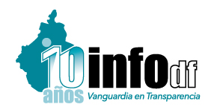
Instituto de Acceso a la Información Pública
y Protección de Datos Personales del Distrito Federal

Dirección de Capacitación y Cultura de la Transparencia

En lo correspondiente al periodo reportado, la Dirección de Capacitación y Cultura de la Transparencia no otorgó recursos económicos, en efectivo, ni en especie a ninguna persona física o moral.

